**Софизм: Учёба=неудача**

[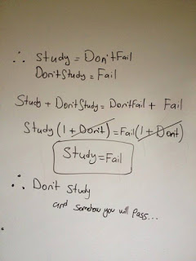](https://4.bp.blogspot.com/-1Wdb9e-ScAs/WAehiVVI3bI/AAAAAAAAAts/yyXSZhkVa4UKLOdubQbKOYSp9pXbFixlwCLcB/s1600/151085.jpg)

Пусть Учёба=не неудача, а не учёба=неудача. Сложив эти равенства, получим, что учёба+не учёба=не неудача+ неудача. Вынесем учёба и неудача за скобки и упростим:  
учёба(1+не)=неудача(1+не)  
учёба=неудача.  
Ошибка заключается в следующем. Так как не это отрицание, то не=-1. Значит, 1+не=0, а на ноль делить нельзя. Можно пойти другим путём. Так как не=-1, то учёба=-неудача. а -учёба=неудача. При сложении получим:  
учёба-учёба=неудача-неудача  
0=0.  
Опровергнув этот софизм, я доказал, что учёба приносит удачу.